**Correction du Devoir surveillé n°1 - Mathématiques 4ème**

**Sujet n°2**

**Exercice n°1 :**

1. Afin d’organiser un voyage au ski, on a demandé aux élèves d’une classe leur pointure :

|  |  |  |  |  |  |
| --- | --- | --- | --- | --- | --- |
| 41 | 34 | 34 | 36 | 33 | 37 |
| 38 | 40 | 40 | 40 | 34 | 35 |
| 34 | 39 | 40 | 41 | 33 | 34 |
| 40 | 32 | 34 | 38 | 32 |  |

1. Regrouper les résultats obtenus dans un tableau à deux lignes avec les pointures sur la première et les effectifs sur la seconde.

|  |  |  |  |  |  |  |  |  |  |  |  |
| --- | --- | --- | --- | --- | --- | --- | --- | --- | --- | --- | --- |
| Pointures | 32 | 33 | 34 | 35 | 36 | 37 | 38 | 39 | 40 | 41 | Total |
| effectif | 2 | 2 | 6 | 1 | 1 | 1 | 2 | 1 | 5 | 2 | 23 |

1. a. Calculer la pointure moyenne d’un élève de la classe. Arrondir le résultat au dixième.



**La pointure moyenne d’un élève de la classe est d’environ 36,5.**

b. Interpréter le résultat obtenu.

**Cela signifie que si tous les élèves avaient la même pointure, elle serait d’environ 36,5.**

1. Déterminer la pointure médiane.

Rang de la médiane : 

**Valeur de la médiane :** la valeur de la série (rangée par ordre croissant) est **36.**

1. Calculer le pourcentage d’élèves ayant une pointure inférieure ou égale à 38. Arrondir le résultat à l’unité.



**Environ 65% des élèves de la classe ont une pointure inférieure ou égale à 38.**

**Exercice n° 2 :**

Dans une maternité, on a mesuré le périmètre crânien de bébés nés en mars. Voici les résultats obtenus :

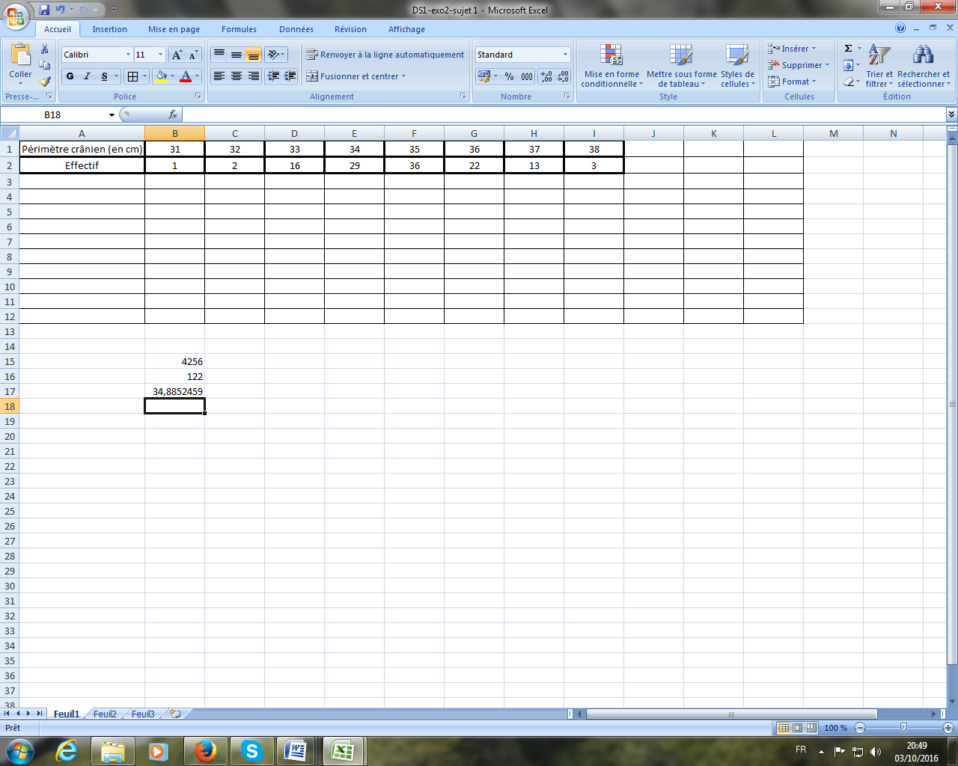

1. Quelle formule faut-il écrire dans la cellule J2 pour calculer l’effectif total de cette série (qui doit pouvoir changer si on change la valeur d’un effectif dans une colonne) ?

**« =SOMME(B2 :I2) »**

1. Interpréter par une phrase concrète la colonne E du tableau.

**Il y a 29 bébés qui ont un périmètre crânien mesurant 34 cm.**

1. Calculer le périmètre moyen d’un crâne de bébé. Arrondir le résultat au mm près.



**Le périmètre moyen d’un bébé de cette maternité est d’environ 34,9 cm, au mm près.**

**Exercice n°3 :**

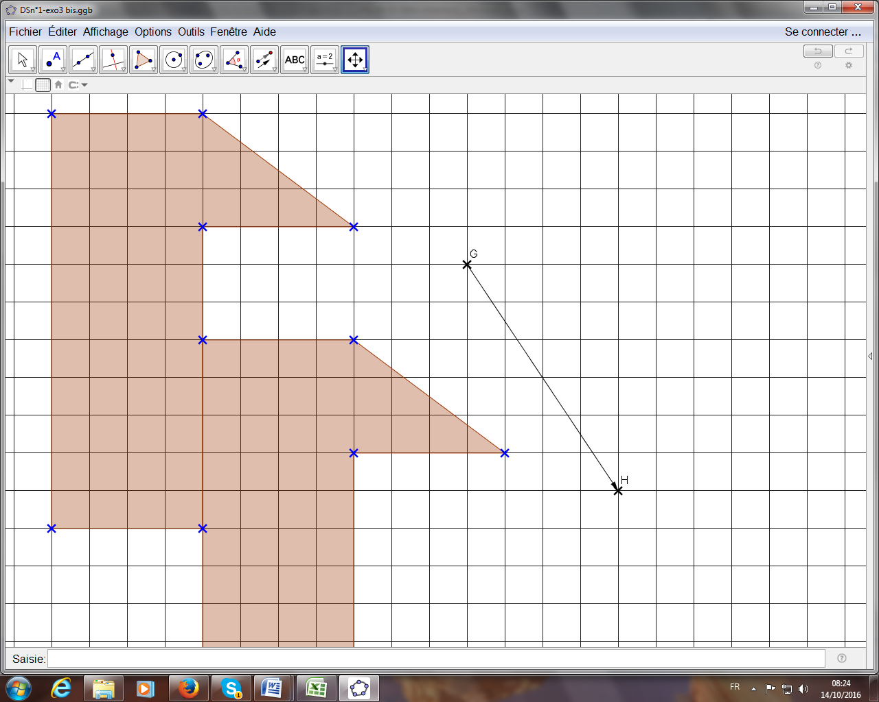

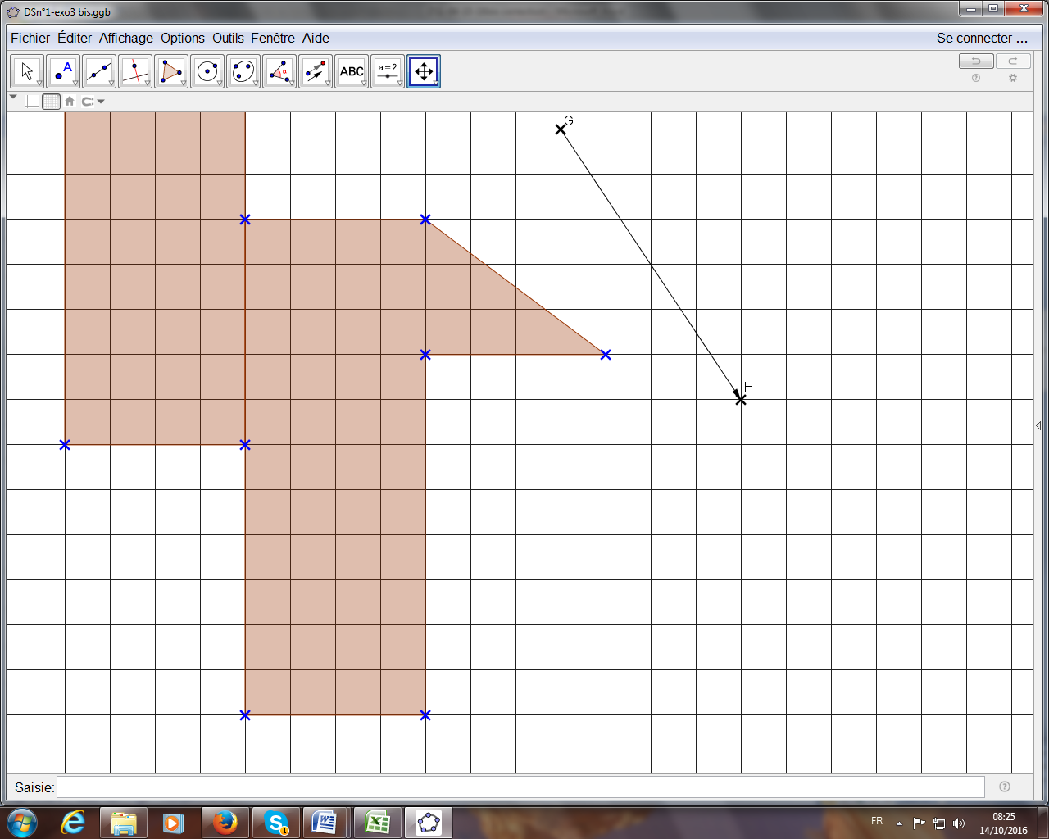

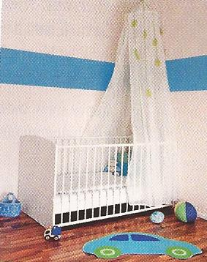**Exercice n°4 :**

Audrey et Flavien préparent la chambre de leur futur enfant. Ils hésitent encore entre deux frises pour les murs. Avant de se décider, ils se demandent s’il y a une grande différence de prix entre leurs deux choix.

Aide-les à calculer ces prix pour le savoir.

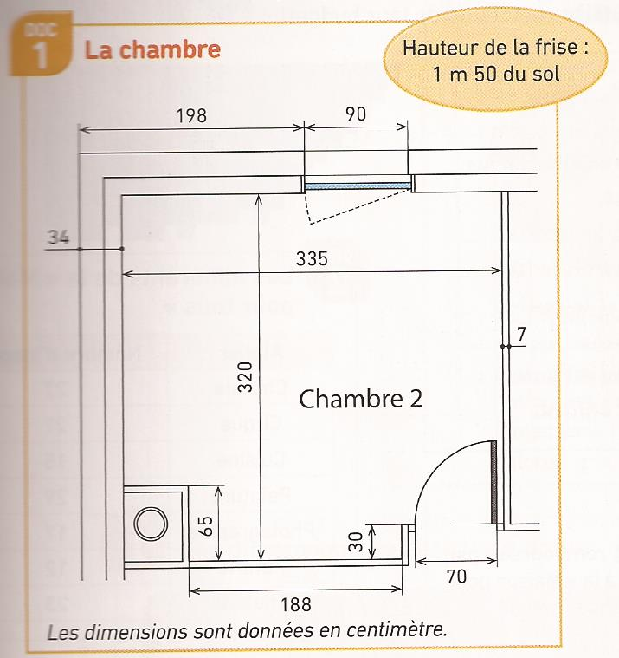

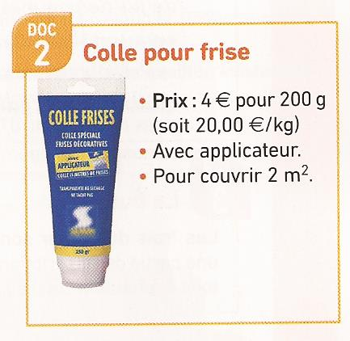

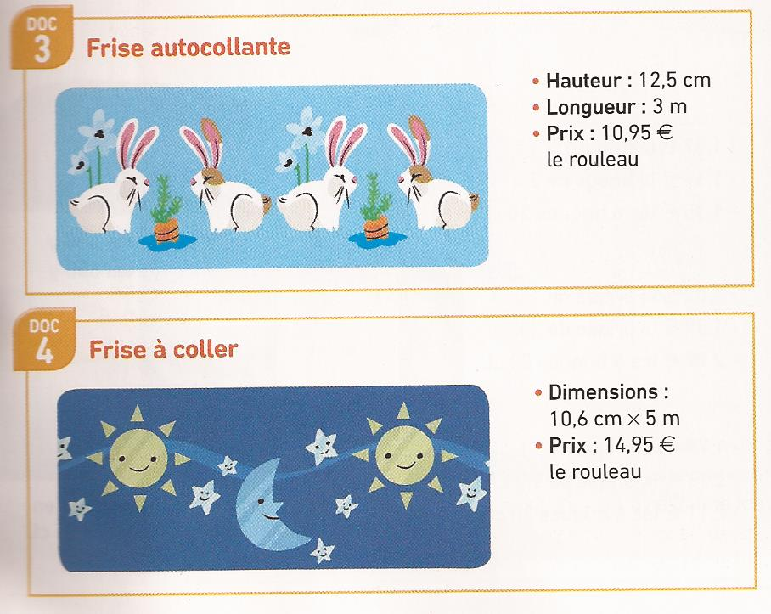

**Longueur de la frise à coller :**



**La frise mesure 1150 cm, soit 11,5 m.**

**Prix de la frise autocollante :**

Nombre de rouleaux :



**Il faut donc 4 rouleaux.**

Prix :



**La frise autocollante coûte 43,8 €.**

**Prix de la frise à coller :**

Nombre de rouleaux :



**Il faut donc 3 rouleaux.**

Prix :



**La frise à coller coûte 44,85€, sans tenir compte de la colle qu’il faudra acheter en supplément.**

**Conclusion :**

**Comme la frise à coller est déjà plus chère sans tenir compte de la colle, ils devraient donc choisir la frise autocollante.**